INDICAÇÃO Nº /2021

Requeiro a mesa, após ouvido o Plenário, na forma Regimental, que seja solicitado ao Exmo. Senhor Prefeito Marcones Sá e ao Secretário de Desenvolvimento Urbano e Obras Michael Kenneth, reparo da via urbana na TV João da Cruz Neves, no Bairro do Prado.

JUSTIFICATIVA

Este requerimento se faz importante, tendo em vista que os moradores encontram dificuldades de transito em decorrência de um buraco formado na rua há dois anos que nunca foi reparado.

Assim, pedimos ao Poder Executivo Municipal que viabilize o encaminhamento deste projeto.

Diante do exposto, solicitamos aos nobres pares, aprovação do requerido.

Salgueiro, 24 de maio de 2021
Atenciosamente,

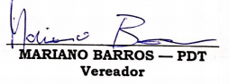

_______________________________
MARIANO BARROS –– PDT
Vereador

